В нашей группе, подготовительной группе №2, в течении учебного года проходила работа по реализации проекта «Детский сад — мой дом родной».
Задачами проекта были:
1. Расширить и уточнить представления о профессиях людей, работающих в детском саду.
2. Воспитывать детей в проявлении внимания к друзьям и сверстникам и к тем, кто о них заботится в детском саду.
3. Побуждать детей к выполнению общественно-значимых заданий, к добрым делам для детского сада.
4. Способствовать активному участию родителей в реализации проекта
Одним из важнейших условий развития общества является воспитание граждан правового, демократического государства, способных к социализации, уважающих права и свободы личности, обладающих высокой нравственностью.
Дошкольное учреждение представляет собой своего рода социальный мир в миниатюре, здесь представлены такие виды деятельности человека, как образование, культура, сфера услуг, общественное питание, медицина, физкультура и спорт.
Для детей впервые переступивших порог детского сада, все, что они видят вокруг, представляет огромный интерес. Сад − чрезвычайно важный этап в их ознакомлении с социумом. К сожалению, мы видим, что в настоящее время семья переживает не самые лучшие времена. Стремясь заработать на хлеб насущный, родители все меньше внимания уделяют детям. Растет число неполных, неблагополучных семей. Ребенку все сложнее полюбить свой дом, семью, да и детский сад тоже.
Поэтому необходимо создать условия для формирования у детей эмоционально насыщенного образа родного дома, детского сада. Дети должны научиться не только брать, но и отдавать: заботиться о близких с детства, быть внимательными друг к другу, словом и делом помогать.
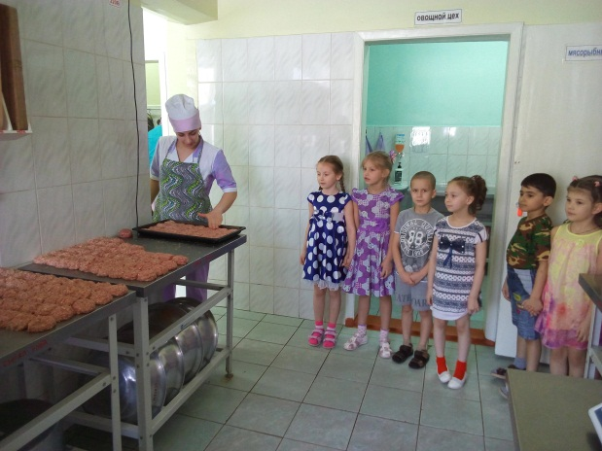
Так зародилась идея создания проекта, получившего название «Детский сад -мой дом родной», результатом которого стало приобретения детьми умения самостоятельно мыслить, находить и решать проблемы, привлекая для этой цели знания из разных областей. С помощью этого проекта мы решили объединить детей и родителей нашей группы в одну большую и дружную семью.
На протяжении всего периода дети оформляли альбом “Мой детский сад и я”,
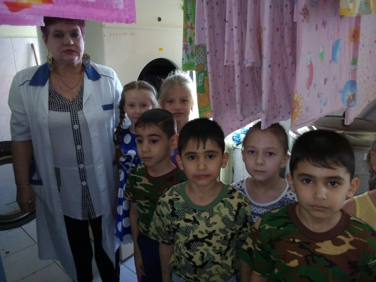
рисовали на тему “Что такое детский сад?”, совершали прогулки по территории и окрестностям д/с., знакомились с профессиями и работниками детского сада, с условиями труда в д/с.

Проходили встречи, беседы, рассматривание фотографий.

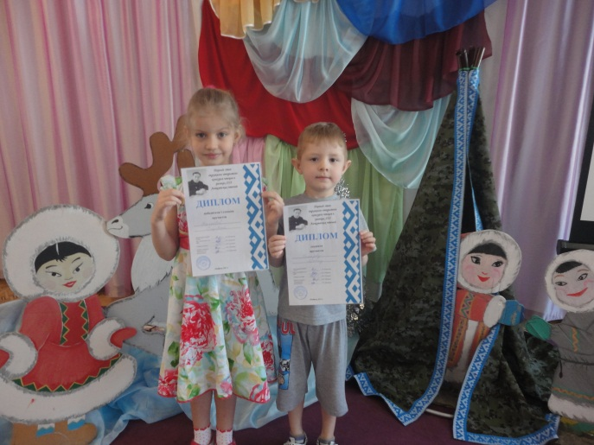
Чтение и заучивание стихов.

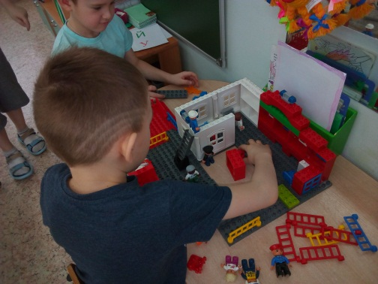
Конкурс рисунков “Мой любимый педагог”.
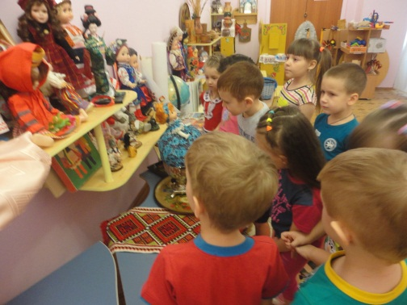
- интегрированные занятия.
- игры.
- праздники.
- викторины.
- продуктивная деятельность.
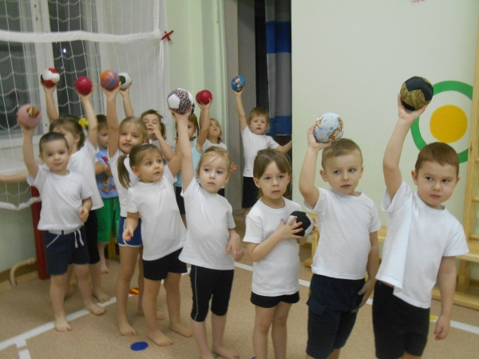

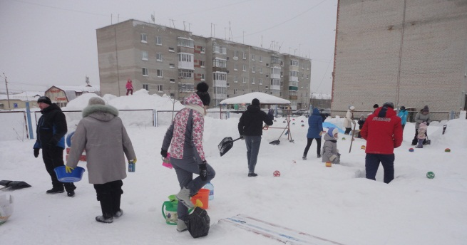
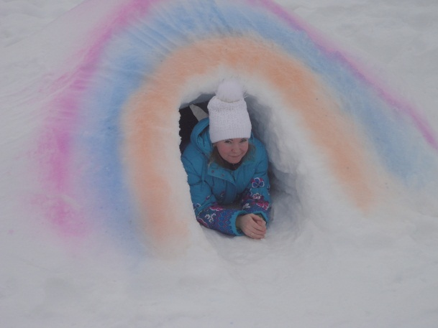
В ходе реализации проекта были выпущены семейные газеты к праздникам, альбом: «Моя семья», проведены развлечения, досуги и праздники и совместная деятельность с родителями по различным тематикам.

В ходе совместного проекта, мы ещё раз убедились в том, что взаимосвязь с семьей нам жизненно необходима. Ведь родители и педагоги – партнеры в общем деле Воспитания.
Воспитанники, родители и педагоги – все мы члены одного коллектива. Совместное участие в проектной деятельности помогла нам лучше узнать друг друга, поделиться опытом семейного воспитания, активизировать творческое общение родителей с детьми.
В нашей группе стало меньше конфликтов, как между детьми, так и среди взрослых. Родители стали более коммуникабельными, доброжелательными и дипломатичными. Установились доверительные детско-родительские отношения. У родителей появилась заинтересованность в продолжительном сотрудничестве.
Результатом проекта мы считаем, удовлетворенность от общения, проделанной работы, совместных дел.

Подготовила: Горбунова Т.А.
воспитатель

